TRƯỜNG THCS DỊCH VỌNG  ĐỀ CHÍNH THỨC | KIỂM TRA HỌC KỲ II  NĂM HỌC 2019 – 2020  MÔN: TOÁN – KHỐI 6  Thời gian làm bài: 90 phút
I. TRẮC NGHIỆM (2 điểm)
Bài 1. Số nghịch đảo của 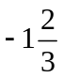là:
A. 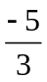. B. 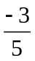. C. 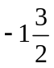. D. 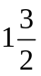.
Bài 2. Tỉ số của hai số và với 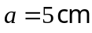và 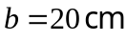là:
A. 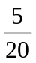. B. 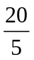. C. . D. .
Bài 3. Biết 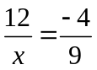 thì bằng:
A.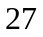. B. 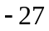. C. . D. .
Bài 4. Cho 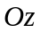là tia phân giác của 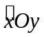 và biết 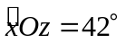. Số đo của là:
A. 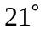. B. 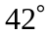. C. 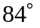. D. 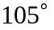.
II. TỰ LUẬN (8,0 điểm)
Bài 1. (2,0 điểm)
Thực hiện phép tính (tính hợp lí nếu có thể)
a) 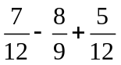 b) 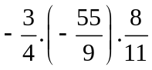
c) 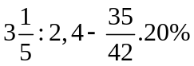 d) 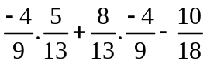
Bài 2. (2,0 điểm)
Tìm biết:
a) 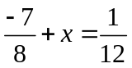 b) 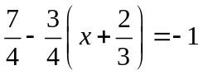
c) 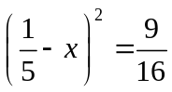 d) 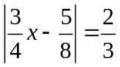
Bài 3. ( 1,5 điểm)
Lớp 6A có 50 học sinh. Cuối năm học, nhà trường trao thưởng cho học sinh đạt xuất sắc loại I và loại II. Biết 10% học sinh lớp 6A đạt xuất sắc loại I.
a) Tính số học sinh đạt xuất sắc loại I của lớp 6A.
b) Biết  số học sinh đạt xuất sắc loại II là 9 học sinh. Hỏi lớp 6A có bao nhiêu học sinh đạt xuất sắc loại II?
Bài 4. (2,0 điểm)
Trên cùng một nửa mặt phẳng bờ chứa tia 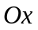, vẽ hai tia 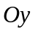, sao cho 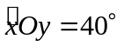, 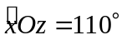.
a) Tính số đo 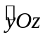.
b) Vẽ tia phân giác 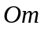của . Tính 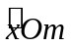 và 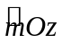.
c) Vẽ tia 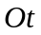 là tia đối của tia . Chứng tỏ tia là tia phân giác của 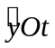.

Bài 5. (0,5 điểm)
Cho 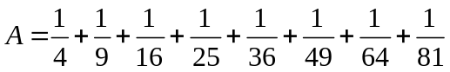. Chứng tỏ: 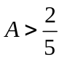
HƯỚNG DẪN GIẢI
I. TRẮC NGHIỆM (2 điểm)
Bài 1. Số nghịch đảo của là:
A. . B. . C. . D. .
Lời giải
Chọn B
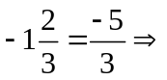số nghịch đảo của là

Bài 2. Tỉ số của hai số và với và là:
A. . B. . C. . D. .
Lời giải
Chọn A
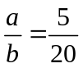
Bài 3. Biết thì bằng:
A.. B. . C. . D. .
Lời giải
Chọn B
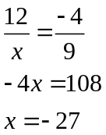
Bài 4. Cho là tia phân giác của và biết . Số đo của là:
A. . B. . C. . D. .
Lời giải
Chọn C
là tia phân giác của 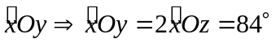.
II. TỰ LUẬN (8,0 điểm)
Bài 1. (2,0 điểm)
Thực hiện phép tính (tính hợp lí nếu có thể)
a) b)
c) d)
Lời giải
a)
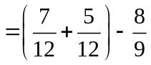
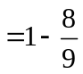
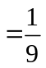
b)
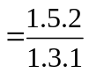
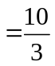
c)
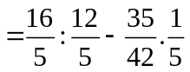
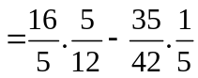
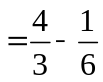
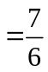
d)
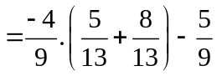
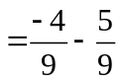
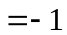
Bài 2. (2,0 điểm)
Tìm biết:
a) b)
c) d)
Lời giải
a)
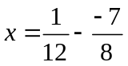
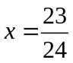
b)
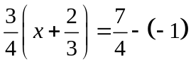
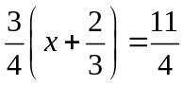
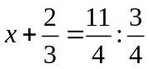
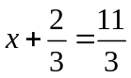
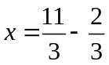
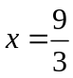.
c)
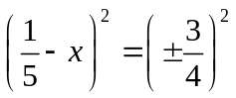
Trường hợp 1: 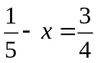
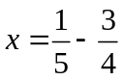
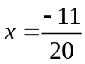
Trường hợp 2: 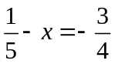
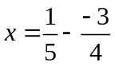
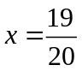
d)
Trường hợp 1: 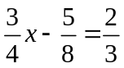
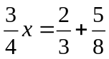
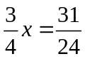
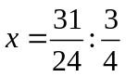
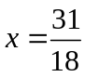
Trường hợp 2: 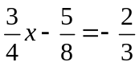
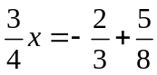
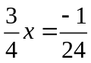
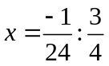
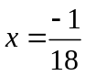
Bài 3. ( 1,5 điểm)
Lớp 6A có 50 học sinh. Cuối năm học, nhà trường trao thưởng cho học sinh đạt xuất sắc loại I và loại II. Biết 10% học sinh lớp 6A đạt xuất sắc loại I.
a) Tính số học sinh đạt xuất sắc loại I của lớp 6A.
b) Biết số học sinh đạt xuất sắc loại II là 9 học sinh. Hỏi lớp 6A có bao nhiêu học sinh đạt xuất sắc loại II?
Lời giải
a) Số học sinh đạt xuất sắc loại I của lớp 6A là 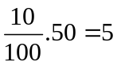 ( học sinh).
b) Số học sinh đạt xuất sắc loại II của lớp 6A là 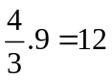 ( học sinh).
Bài 4. (2,0 điểm)
Trên cùng một nửa mặt phẳng bờ chứa tia , vẽ hai tia , sao cho , .
a) Tính số đo .
b) Vẽ tia phân giác của . Tính và .
c) Vẽ tia là tia đối của tia . Chứng tỏ tia là tia phân giác của .
Lời giải

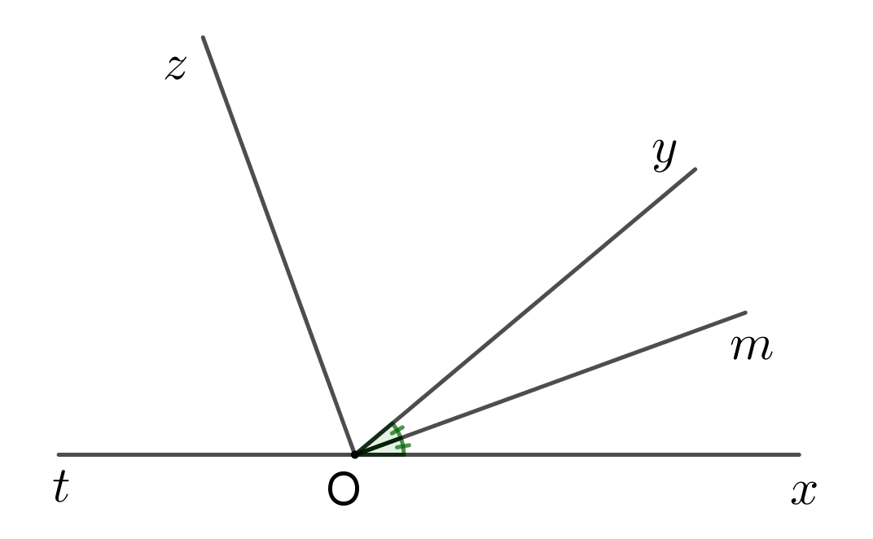
a) Trên cùng một nửa mặt phẳng bờ chứa tia có: 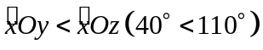 nên tia nằm giữa hai tia và . Do đó: 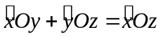 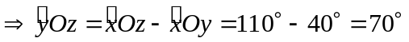
b) +) Vì tia là tia phân giác của nên 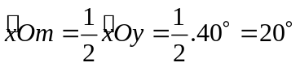
+) Trên cùng một nửa mặt phẳng bờ chứa tia có: 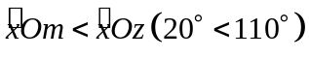 nên tia nằm giữa hai tia và . Do đó: 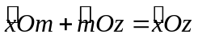
c) +) Vì là tia đối của tia nên tia nằm giữa hai tia và và 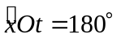 nên: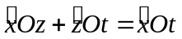
+) Vì là tia đối của tia nên tia nằm giữa hai tia và
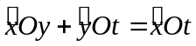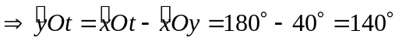
+) Ta có:
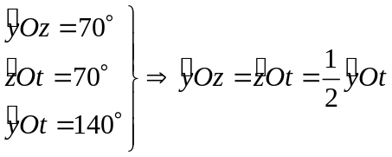
Vậy tia là tia phân giác của .
Bài 5. (0,5 điểm)
Cho . Chứng tỏ:
Lời giải
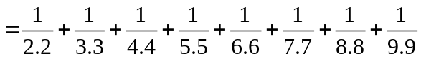
Có: 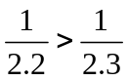
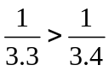
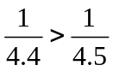
…
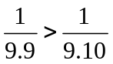
Do đó: 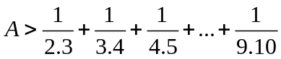
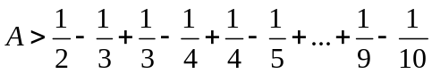
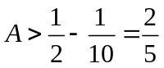
Vậy

